TROUSSEAU A TITRE INDICATIF
Vêtements de sport | □ shorts (au moins 4) | □ T-shirts (au moins 8)
 | □ chaussettes (au moins 8 paires) | □ slips / culottes (au moins 10)
 | □ baskets pour activités extérieures | □ chaussures hand
 | □ protections de hand (coquille gardien...) | □ survêtement
Activités aquatiques | □ maillot de bain (ni short ni bermuda) | □ serviette de piscine
 | □ claquettes ou tongs | □ casquette
 | □ crème solaire
Autres | □ serviettes et nécessaire de toilette | □ sac à dos
 | □ vêtements de ville | □ argent de poche
 | □ cadenas à code pour armoire | □ duvet facultatif (draps fournis)

Eviter d'apporter des objets de valeur

HORAIRES DEPART / ARRIVEE
 | Arrivée le dimanche à partir de 16h au Lycée Notre Dame Quartier Fontanilles
Mende | (prendre dans Mende direction Langogne "Lycée Notre Dame" indiqué au dernier rond
Mende | point)
 | Clôture du stage le samedi vers 10h30
 | RDV parking de bus situé derrière la gare SNCF de Nîmes
Nîmes | Départ navette bus dimanche à 16h
 | Retour navette bus samedi vers 14h30-15h (même lieu)

CONTACTS
Téléphones | Pour contacter votre enfant durant les repas, de 12h à 12h45 et de 19h à 19h45.
Téléphones | /
 | A n'utiliser qu'en cas de problème important (retard, absence, changement d'horaire)
En cas d'urgence | afin de prévenir le responsable.
 | 06 62 37 43 85
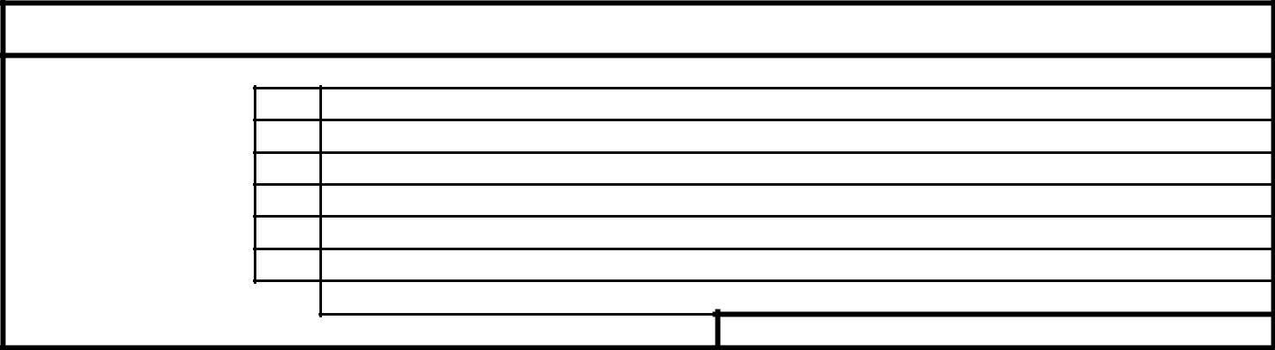

Pièces manquantes à fournir avant le 25 Juin (seules les cases cochées X vous concernent)

X Fiche sanitaire (recto-verso) remplie et signée

X Copie brevet de natation ou attestation des parents

X Copie licence de handball ou certificat médical

X Copie assurance responsabilité civile

X Copie mutuelle

X Copie carte vitale

Adresse mail : …………………………………….………………..

Montant restant à devoir :

………………………………………………………………………………………………………………………….
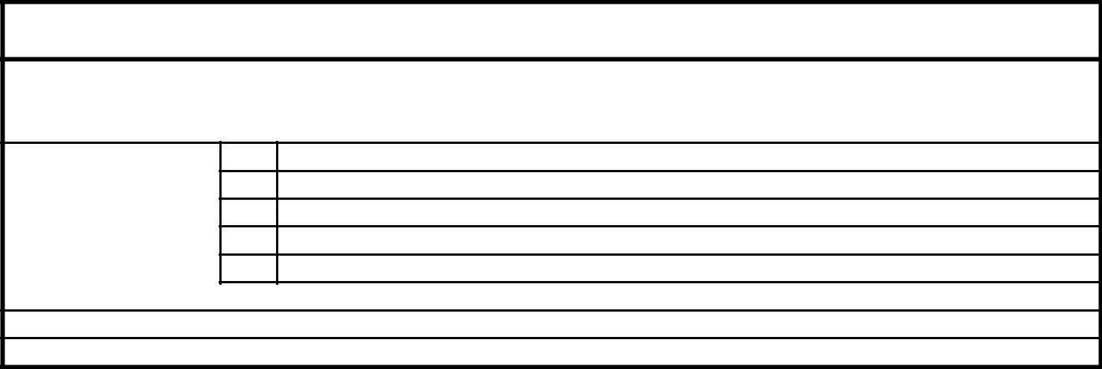

Partie à retourner : Association Handball Vacances chez Mme BACH 46 D rue de l'espoir 30900 Nîmes

Nom du stagiaire: | Prénom:
Comment l'information vous est-elle parvenue? (Merci de cocher la case correspondante)

Par courrier

Par le club

Par un ami

Sur internet

A déjà participé au stage

Votre enfant peut-il être joint pendant son trajet pour arriver? Numéro de portable de l'enfant:…………………

Vous pourrez obtenir des photos pendant le séjour en vous inscrivant à notre base informatique. Opération gratuite

